МКОУ Курловская средняя общеобразовательная школа №1
Гусь – Хрустальный район
Владимирская область

Внеклассное занятие
Математический турнир
« Олимпийские резервы»

Подготовила:
Карева Алла Рудольфовна
учитель начальных классов

Тема: Внетабличные случаи умножения и деления в пределах 100
Класс: 3
Цель занятия: организовать внеучебную деятельность учащихся по овладению содержанием материала в рамках темы урока математики « Внетабличное умножение и деление в пределах 100».
Задачи занятия:
- закрепить изученные вычислительные навыки на умножение и деление в пределах 100;
- выполнять задания творческого и поискового характера;
-воспитывать умения работать в паре и в команде;
- прививать детям любовь к физической культуре и спорту
Дидактический материал к уроку: круговые примеры, снежки, 2 нарисованные горки, карточки с примерами, рисунок перекладины с двумя канатами и олимпийскими кольцами, карточки для решения задач с пропущенным знаком действия, карточки со знаками действий в виде олимпийских колец, фишки, рисунок хоккеиста в воротах, 6 шайб, медали, пьедестал успеха, музыка, компьютерная презентация.
Ход занятия.
- Вступление.
- Кто с работой дружен, нам сегодня нужен?
-Нужен.
- Кто с учебой дружен, нам сегодня нужен?
- Нужен.
- С математикой кто дружен, нам сегодня нужен?
- Нужен.
- Таким ребятам хвала и честь!
Такие ребята в классе есть?
- Есть!
- Я очень хочу, чтобы занятие получилось интересным, познавательным.
II. Актуализация знаний и умений.
- Какую тему мы заканчиваем изучать на уроке математики?
- Все ли из Вас уверены, что на « отлично» умеете умножать и делить изученные виды?
- Все ли случаи умножения и деления мы изучили?
- А можно ли приступать к изучению новой темы, когда есть пробелы в знаниях? Что надо сделать, чтобы все ученики усвоили тему на « отлично»?
-Сформулируйте тему нашего занятия.
Тема : Закрепление знаний по теме « Внетабличное умножение и деление в пределах 100».
III. Ход занятия.
1. - У Вас на партах карточки. Круговые примеры
- Старайтесь выполнить задание правильно, в нем зашифрован код .
- И так, работаем в паре.
- Какое кодовое число получилось? (23)
- Чем ознаменовано 23 число в феврале?
23 февраля - День защитника Отечества.
- А еще, какое событие в нашей стране и мире связано с этой датой?
Открытие зимней Олимпиады в Сочи - 2014
-Ребята, я хотела предложить сегодня провести занятие в виде математического турнира и посвятить его этим двум датам.
А назовём мы его « Олимпийские резервы».
-Как вы считаете, каким должен быть спортсмен?
- А защитник Отечества? (Смелым, сильным, умным, помогать другим )
-Чтобы производить точные расчеты, нужны прочные математические знания. Этим мы и займёмся на нашем математическом турнире.
- Давайте покажем свой ум, смекалку, стремление быть сильными и здоровыми, как олимпийцы.
- Разделимся на команды (ряды), дадим название командам ( перевернув карточки с круговыми примерами вы и узнаете название, если правильно решите примеры), выберем капитанов. За правильные ответы давать буду фишки и в конце турнира выявим победителей в личном и командном первенстве.
2.Познакомимся с капитанами. Первый конкурс для них Блиц – турнир.
1. Как называется результат деления?
1а. Как называется результат умножения?
2. Как найти неизвестное делимое?
2а. Как найти неизвестный множитель?
3. Какое действие надо произвести, чтобы уменьшить число в несколько раз?
3а. Какое действие надо произвести, чтобы увеличить число в несколько раз?
4.Какие остатки могут получиться при делении на 4?
4а. Какие остатки могут получиться при делении на 5?

3. - А сейчас разминка для всех членов команды. Любите играть в снежки?
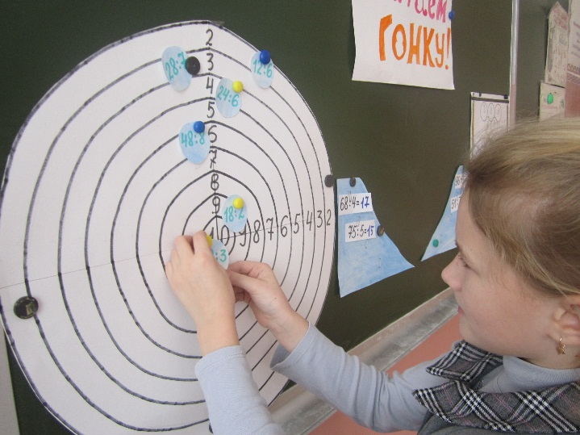
По очереди кидаете снежки в ту цель, которая соответствует ответу в вашем примере.

- Все ли снежки достигли цели? Проверьте капитаны.
- С какой целью мы выполнили это задание?
- Но мы, же закрепляем знания по теме « Внетабличное умножение и деление»!
Без знаний таблицы умножения и деления, нельзя решить примеры на внетабличное деление и умножение
4. Кто знает значение слова боб?
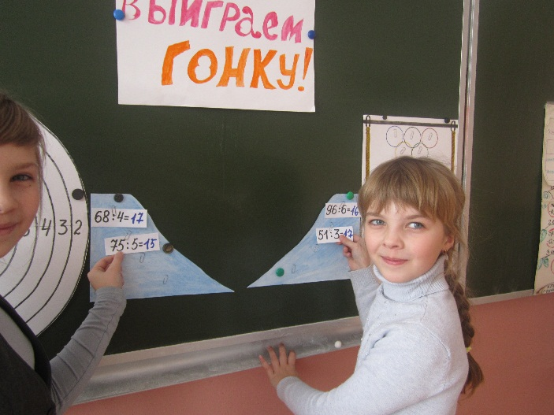
Боб – овощная культура. А бобсле́й — зимний олимпийский вид спорта, представляющий собой скоростной спуск с гор по специально оборудованным ледовым трассам на управляемых санях — бобах.
-По 1 члену команды надо спуститься на бобах с горы. Задание нужно сделать не только правильно, но и как можно быстрее.
- Проверим решение примеров аплодисментами, если они решены правильно.
5. – Какой урок помогает и мальчикам, и девочкам расти здоровыми и крепкими?

Физкультура, физкультура!
Ты – любимый мой урок!
Тренируем, тренируем,
Силу рук и силу ног!
Повисеть на шведской стенке –
Что приятней в жизни есть?
Или, словно, обезьянка,
По канату вверх залезть.

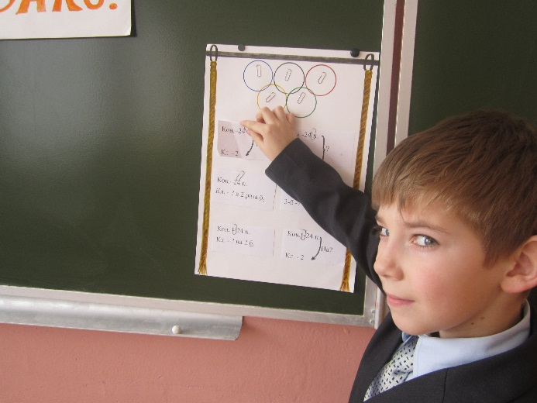
- По одному из игроков каждой команды выходите к доске, снимаете олимпийское кольцо со знаком действия и вставляете его для решения задачи.

6. – Отгадайте загадку:
И мяч, и шайбу клюшкой бей,
А называюсь я … (хоккей).

- А кто знает, что такое буллит?
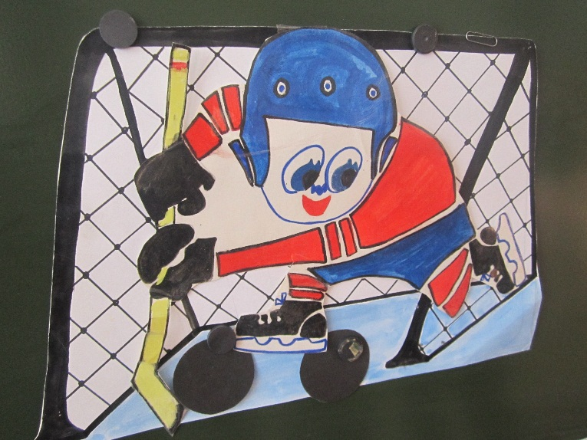
Буллит - хоккейное пенальти. (Штрафной бросок в хоккее с шайбой). Сейчас вам предстоит серия буллитов. Одна команда выбирает пример, а другая его решает, если решение неверно - «забит» гол.

7. – Как вы рады зимой снегу! Сразу же хочется побегать по сугробам.
Провалится в сугроб тот, кто сделает ошибки в примерах.
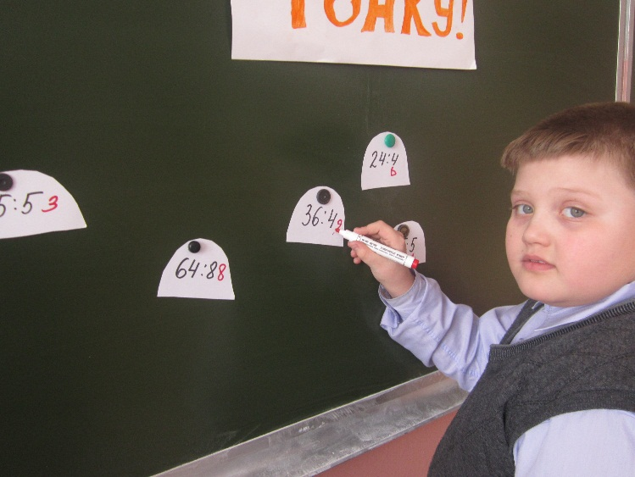

8.Теперь отстающей команде необходимо догонять лидера. В лыжных соревнованиях такая гонка называется гонкой преследования. Каждая команда по очереди решает пример. Если решение верное, команда получает балл. Если решение неверное, соперники могут решить пример верно, и получить дополнительный балл.

IY. Подведение итогов. Подсчитайте капитаны предварительно фишки.
- В какие спортивные игры мы играли на занятии?
-А какая связь между математикой и спортивными играми?
-Понравился ли вам математический турнир? Чем понравился?
Определите свое место на пьедестале успеха по теме « Внетабличное умножение и деление»:
усвоил плохо
надо поработать еще
мне все понятно
-А теперь пришло время капитанам подсчитать фишки.
- Кто оказался победителем в личном первенстве? Какая команда заняла почетное 1 место? 2 место?
- Я считаю, что вы все достойно заслужили медалей « Знатоки математики».
- Достигли мы своих целей? Почему так считаете?
- Вот и наши олимпийцы достойно выступили на Олимпиаде в Сочи.
-Ребята, с каким настроением вы уйдёте с занятия?
Я рада за вас. Будьте здоровы! Поздравляю мальчиков с Днем защитника Отечества.

